Error en Sistema CxP

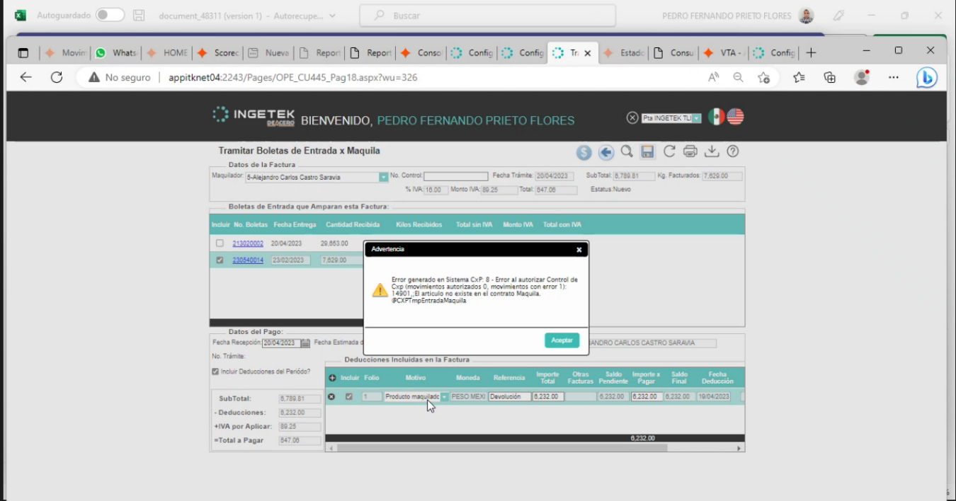

--EXEC SP_HELPTEXT 'OpeSch.OPE_CU445_Pag19_Boton_Autorizar_Proc'

--EXEC SP_HELPTEXT 'OpeSch.OpeAutorizarTramitePagoFacturasProc'

-- EXEC SP_HELPTEXT 'OpeSch.OpePagoFacturaProvSrv'

--EXEC SP_HELPTEXT 'OPESch.OPE_CU445_Pag18_EnviarTramiteCxP_Proc'

--EXEC SP_HELPTEXT 'OpeSch.OPE_CU445_Pag18_Boton_SAVE_Proc'

--EXEC SP_HELPTEXT 'OpeSch.OPE_CU445_Pag19_Boton_GenerarTramite_Proc'

--EXEC SP_HELPTEXT 'OpeSch.OpeGenerarTramitePagoFacturasProc'

-- EXEC SP_HELPTEXT 'OpeSch.OpePagoFacturaProvSrv'

--EXEC SP_HELPTEXT 'OPESch.OPE_CU445_Pag18_EnviarTramiteCxP_Proc'

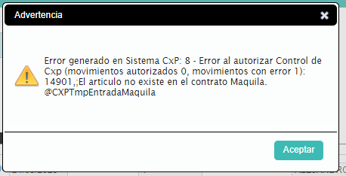

Que tal Erick buenas tardes,

Relacionado con el Ticket, te confirmo que en el proceso de OPE para Enviar el Trámite a CxP, se está ejecutando el servicio **[CxpSch].[CxP_CU1_Pag15_RecibirEntradaMaquilaEnc_Srv]**



Y posteriormente en la transacción se graba en las tablas temporales de **CxpSch.CXPTmpEntradaMaquila, CxpSch.CXPTmpEntradaMaquilaDet**

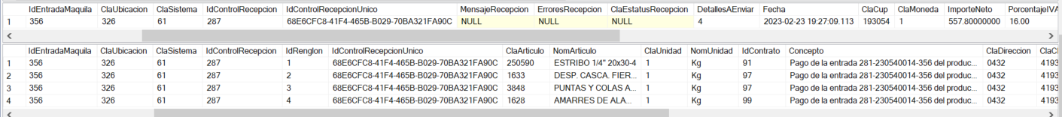

El error ocurre cuando se ejecuta el servicio de autorización **CxpSch.[CxP_CU1_Pag15_RecibirEntradaMaquilaAut_Srv]**



**De:** ERICK GUTIERREZ CASTRUITA <egutierrezc@deacero.com>   
**Enviado el:** lunes, 24 de abril de 2023 04:10 p. m.  
**Para:** HUGO ALBERTO VALLE SOSA <hvalle@deacero.com>  
**CC:** JUAN PABLO GARCIA URDIALES <jpgarcia@deacero.com>; PEDRO FERNANDO PRIETO FLORES <pprieto@deacero.com>; JOSUE DAMIAN MORALES PENA <josmor@deacero.com>  
**Asunto:** RE: En Atención Ticket # 153246 Del Sistema 278 - Cuentas por Pagar

Es que ese es el detalle que no están mandando nada por eso marca 0

El sistema origen debe ejecutar 3 servicios para grabar en la tablas temporales

exec sp_helptext 'cxpsch.CxP_CU1_Pag15_RecibirEntradaMaquilaAut_Srv'

exec sp_helptext 'cxpsch.CxP_CU1_Pag15_RecibirEntradaMaquilaDet_Srv'

exec sp_helptext 'cxpsch.CxP_CU1_Pag15_RecibirEntradaMaquilaEnc_Srv'

al no tener nada grabado en las tablas temporales significa que no han ejecutado los servicios de Enc y Det

Saludos

**De:** HUGO ALBERTO VALLE SOSA <[hvalle@deacero.com](mailto:hvalle@deacero.com)>   
**Enviado el:** lunes, 24 de abril de 2023 04:01 p. m.  
**Para:** ERICK GUTIERREZ CASTRUITA <[egutierrezc@deacero.com](mailto:egutierrezc@deacero.com)>  
**CC:** JUAN PABLO GARCIA URDIALES <[jpgarcia@deacero.com](mailto:jpgarcia@deacero.com)>; PEDRO FERNANDO PRIETO FLORES <[pprieto@deacero.com](mailto:pprieto@deacero.com)>; JOSUE DAMIAN MORALES PENA <[josmor@deacero.com](mailto:josmor@deacero.com)>  
**Asunto:** RE: En Atención Ticket # 153246 Del Sistema 278 - Cuentas por Pagar

Gracias Erick,

Entiendo que el número 14901 es un código de error, pero ¿me puedes indicar cuál es el articulo que no existe en el contrato para que lo puedan verificar?

**De:** ERICK GUTIERREZ CASTRUITA <[egutierrezc@deacero.com](mailto:egutierrezc@deacero.com)>   
**Enviado el:** lunes, 24 de abril de 2023 03:50 p. m.  
**Para:** HUGO ALBERTO VALLE SOSA <[hvalle@deacero.com](mailto:hvalle@deacero.com)>  
**CC:** JUAN PABLO GARCIA URDIALES <[jpgarcia@deacero.com](mailto:jpgarcia@deacero.com)>; PEDRO FERNANDO PRIETO FLORES <[pprieto@deacero.com](mailto:pprieto@deacero.com)>  
**Asunto:** RE: En Atención Ticket # 153246 Del Sistema 278 - Cuentas por Pagar

Que tal Hugo,

Ese numero es un código de error y se refiere a lo que te marco en la imagen

Al no encontrar un contrato marca que no existe , esto es una regla de negocio

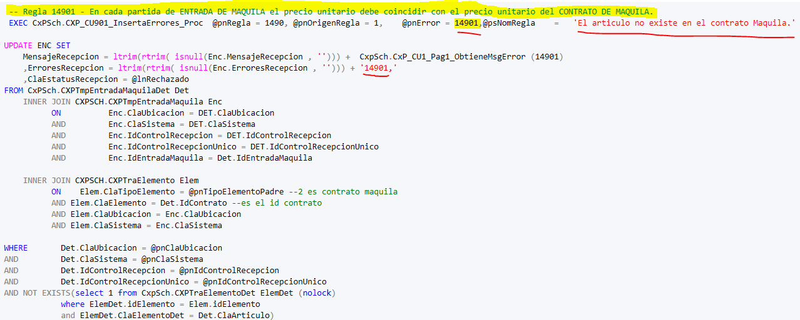

Saludos

**De:** STI-Servicio y Soporte de TI <[AdminSql@deacero.com](mailto:AdminSql@deacero.com)>   
**Enviado el:** lunes, 24 de abril de 2023 03:37 p. m.  
**Para:** HUGO ALBERTO VALLE SOSA <[hvalle@deacero.com](mailto:hvalle@deacero.com)>  
**CC:** ERICK GUTIERREZ CASTRUITA <[egutierrezc@deacero.com](mailto:egutierrezc@deacero.com)>; JUAN PABLO GARCIA URDIALES <[jpgarcia@deacero.com](mailto:jpgarcia@deacero.com)>; ERICK GUTIERREZ CASTRUITA <[egutierrezc@deacero.com](mailto:egutierrezc@deacero.com)>; PEDRO FERNANDO PRIETO FLORES <[pprieto@deacero.com](mailto:pprieto@deacero.com)>  
**Asunto:** En Atención Ticket # 153246 Del Sistema 278 - Cuentas por Pagar

|  |  |  |  |
| --- | --- | --- | --- |
|  | | | |
| **Ticket En Atención** | | | |
|  | | | |
| **# Ticket:** | 153246 |  |  |
| **Atiende:** | 903490 - ERICK GUTIERREZ CASTRUITA |  |  |
|  |  |  |  |
|  |  |  |  |
|  |  |  |  |
|  |  |  |  |
|  |  |  |  |
| **Grupo:** | Solicitud al Área de Sistemas |  |  |
| **Tipo:** | Solicitud de Información |  |  |
|  |  |  |  |
|  |  |  |  |
|  |  |  |  |
|  |  |  |  |
|  |  |  |  |
|  |  |  |  |
| **Fecha Registro:** | Apr 24 2023 3:34PM |  |  |
| **Fecha Promesa:** | Apr 26 2023 3:34PM |  |  |
| **Fecha Atención:** | Apr 24 2023 3:37PM |  |  |
|  |  |  |  |
|  |  |  |  |
|  |  |  |  |
|  |  |  |  |
|  |  |  |  |
|  |  |  |  |
| **Contacto:** | 903415 - HUGO ALBERTO VALLE SOSA |  |  |
| **Sistema/Servicio:** | 278 - Cuentas por Pagar |  |  |
| **Título:** | Duda de error en servicio de OPE |  |  |
| **Ubicación:** | 326 - Planta INGETEK TLN |  |  |
| **Prioridad:** | Alta |  |  |
| **Descripción** | Buenas tardes, solicito el apoyo para consultar mensaje de error devuelto por servicio ejecutado en el sistema de OPE.  (DEAOFINET03.CxP.CxpSch.CxP_CU1_Pag15_RecibirEntradaMaquilaAut_Srv)  Con base a la imagen anexa ¿La clave 14901 se refiere a algún producto? ya  que el usuario menciona no conocer ese producto  ¿Cuál es y de donde se obtiene el articulo que se menciona no existe en el contrato?  Anexo error por back: Msg 50000, Level 16, State 1, Procedure OPE_CU445_Pag19_Boton_GenerarTramite_P |  |  |
|  |  |  |  |
|  |  |  |  |